**Írja a címerek alá a település nevét és a szövegrészlet számát.**

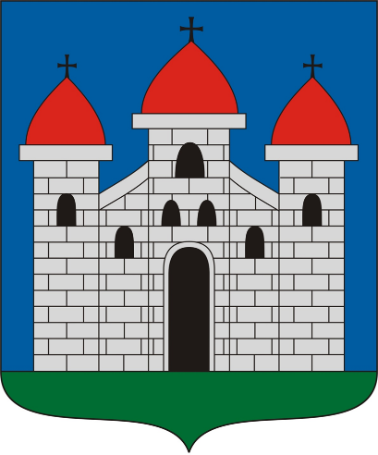 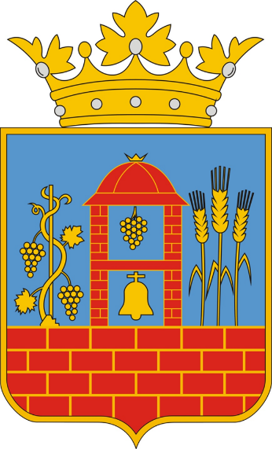 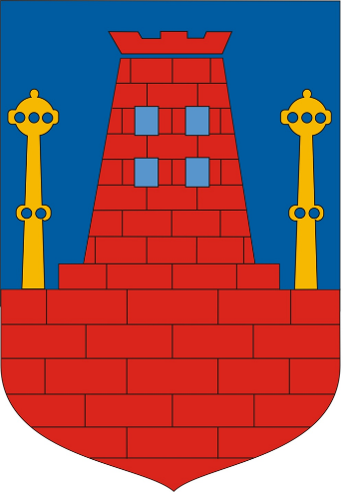

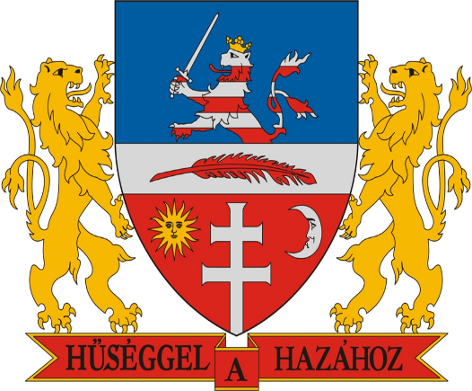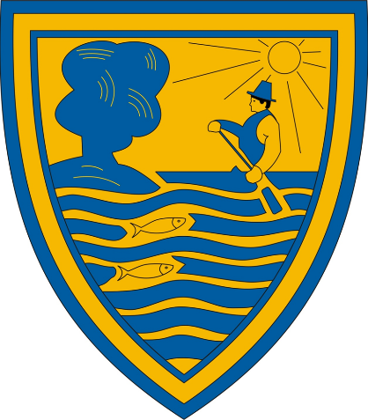

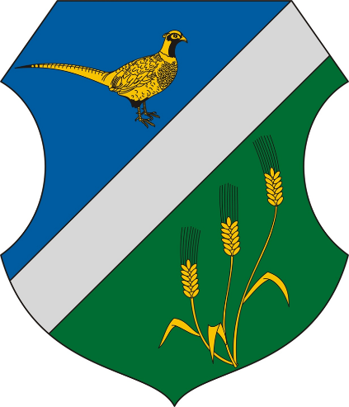

Szövegrészletek

1. „A címeren kék mezőben négysoros vörös terméskőből épült várfal közepén hasonló anyagból emelt nyílt torony áll, a török idők után ismét keresztény templommá alakított bencés rendi templom emlékére. Közepén gerenda osztja ketté, a felső részben arany szőlőfürt lóg, az alsó részben pedig harang csüng alá. A tornyot (címertanilag) bal oldalról három arany búzakalász, jobbról a nemes borok vidékét jelképező kétfürtű szőlőtőke fogják közre. A pajzsot szőlőlevelek formáját idéző címerkorona díszíti.”
2. „A címer hegyes alapú aranyszínű pajzson sötétkék alappal napsütésben bal oldalon álló, fa felé csónakázó ladikos embert ábrázol. A vízben balról jobbra két hal úszik. A léte szorosan összefüggött minden időkben a közeli Duna folyam szeszélyeivel, hasznaival, kártételeivel: a Duna és a Vajas mocsarai védték a tatárjárás a török és a kuruc harcok idején a tömegmészárlásoktól és elhurcolásoktól. A címerben található kis halmocska, ahol a fa áll, éppen e vízjárta világ lelkületét sugározza, ahol a szárazulat egyben remény, biztonság és élettér, de ez az élettér, mely termékeny, könnyen ismét a víz birtoka is lehet.”
3. „A város címerképén lapos címertalpon álló, háromtornyos, ezüst vagy fehér színű vár látható kaputoronnyal, a stilizált ábrázolás vörös toronysisakjai templomra utalnak, ugyanis a tornyokat kereszt zárja.”
4. „A község címere: álló, csücskös talpú, csúcsaiban csapott, kékkel, ezüsttel, zölddel bal haránt osztott reneszánsz pajzs. A felső (kék) mezőben balra forduló aranyfácán lebegve áll, az alsó (zöld) mezőben egy tőről fakadó három kalászba szökkent, aranyló búzaszál növekszik. Az ezüstmező díszítetlen. A kék mező a szabad természetről vall. A díszítetlen bal haránt ezüstmező bal iránya arra utal, hogy az 1936-os összevonás után a két területi egység lakói nehezen tudtak megbékélni az összevonás gondolatával, más egyesítési kísérleteket pedig elutasítottak. Az ezüstmáz tehát jelzi az önállósághoz való szívós ragaszkodást, szimbolizálja a település egykori vizét, a Sárvíz-csatornát, egyben nosztalgiát éleszt a hajdani, lóvontatású iparvasút emléke iránt, és érzékelteti a mai vasúti pálya fontosságát is. A zöld mező kifejezi, hogy a település fennállása óta kifejezetten agrár jellegű. Kísérleteztek itt cukornád- és dohánytermesztéssel, gyümölcs (körte, dió) telepítésével, az Öreg- és a Homok-hegyen, a Borháznál szőlőt gondoznak, a legelőterületükben szarvasmarhát, birkát legeltettek, a tölgyesekben disznót makkoltattak, de a meghatározó mégis a szántóföldi gabonatermesztés volt, amit a három kalászba szökkent arany búzaszál mutat be.”
5. „A címerpajzs három részre osztott: a felső részben kék mezőben koronás oroszlán látható, a kezében kardot tart. E rész utal Hessen tartományra, ahonnan a bonyhádi német ajkú lakosság jelentős része származik. A középső, ezüstpólya a Völgység-patakot jelképezi, rajta lúdtollal, ami utal a város irodalmi hagyományaira. A pajzs alsó része vörös mezőben három szimbólumot tartalmaz: a nap és a hold a székelyekre, a kettőskereszt a városban élő magyarokra, felvidékiekre utal. A címerpajzsot két oroszlán tartja, mely motívumot a Perczel család címeréből vettek át.
6. „A címerpajzs álló, csücskös talpú, kék alapszínű. Benne természetes (vörös) színű, egytornyú vár, a toronytól jobbra és balra a várfalra tűzött aranygombú buzogánnyal. A vár tornyán vörös, háromágú korona.”

**Sok sikert a megoldáshoz!**